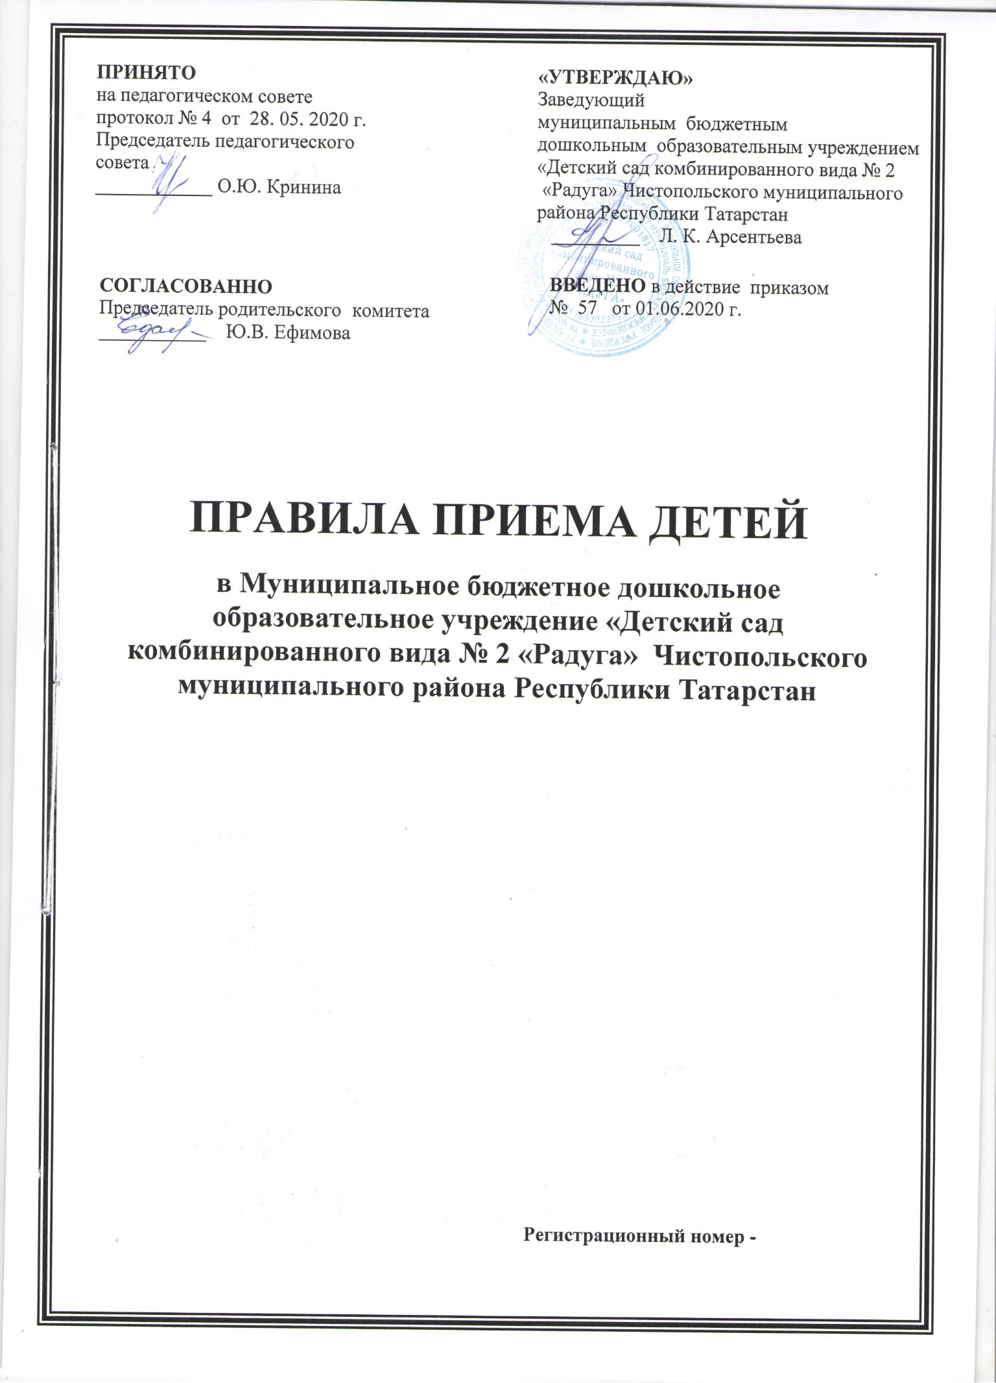
ПРИНЯТО
на педагогическом совете
протокол № 4 от 28. 05. 2020 г.
Председатель педагогического совета
____________ О.Ю. Кринина

«УТВЕРЖДАЮ»
Заведующий
муниципальным бюджетным
дошкольным образовательным учреждением
«Детский сад комбинированного вида № 2
«Радуга» Чистопольского муниципального района Республики Татарстан
_________ Л. К. Арсентьева

ВВЕДЕНО в действие приказом
№ 57 от 01.06.2020 г.
СОГЛАСОВАННО
Председатель родительского комитета
___________ Ю.В. Ефимова

ПРАВИЛА ПРИЕМА ДЕТЕЙ

в Муниципальное бюджетное дошкольное образовательное учреждение «Детский сад комбинированного вида № 2 «Радуга» Чистопольского муниципального района Республики Татарстан

Регистрационный номер -

1. Общие положения

- Настоящие Правила приема детей в муниципальное бюджетное дошкольное образовательное учреждение «Детский сад комбинированного вида №2 «Радуга» Чистопольского муниципального района Республики Татарстан (далее – Правила) разработаны в целях соблюдения конституционных прав граждан Российской Федерации на образование, исходя из принципов общедоступности и бесплатности общего образования, реализации государственной политики в сфере образования, защиты интересов ребенка.

- Настоящие Правила регламентируют порядок приема в муниципальное бюджетное дошкольное образовательное учреждение «Детский сад комбинированного вида №2 «Радуга» Чистопольского муниципального района Республики Татарстан (далее – МБДОУ) на обучение по образовательным программам дошкольного образования, а также порядок комплектования групп, перевода воспитанников из одной группы в другую, порядок оформления возникновения, изменения и прекращения образовательных отношений.

- Настоящие Правила разработаны в соответствие с:
- Конституцией Российской Федерации;
- Семейным кодексом Российской Федерации;

- Федеральным законом от 29.12.2012 года № 273-ФЗ «Об образовании в Российской Федерации»;

- постановлением Главного государственного санитарного врача Российской Федерации от 15.05.2013 года № 26 «Об утверждении СанПиН» 2.4.1.3049-13 «Санитарно-эпидемиологические требования к устройству, содержанию и организации режима работы дошкольных образовательных организаций»;

- приказом Министерства образования и науки Российской Федерации от 08.04.2014 года № 293 «Об утверждении Порядка приема на обучение по образовательным программам дошкольного образования»;

- уставом МБДОУ.

- Правила приема в МБДОУ на обучение по образовательным программам дошкольного образования обеспечивает прием в МБДОУ граждан, имеющих право на получение дошкольного образования.

- Прием на обучение в МБДОУ по образовательным программам дошкольного образования проводится на общедоступной основе. В приеме в МБДОУ может быть только отказано по причине отсутствия в нем свободных мест.

- МБДОУ обязано ознакомить родителей (законных представителей) ребенка со своим уставом, с лицензией на осуществление образовательной деятельности, с образовательными программами и другими документами, регламентирующими учреждение и осуществление образовательной деятельности, права и обязанности воспитанников.

- Ознакомление родителей (законных представителей) ребенка с документами МБДОУ, указанными в п. 1.6 настоящих Правил, осуществляется путем размещения копий документов на официальном сайте МБДОУ в сети Интернет, на информационном стенде в МБДОУ.

- МБДОУ также предоставляет родителям (законным представителям) ребенка копии документов, указанных в п. 1.6. Правил, при подаче заявления о приеме в МБДОУ.
1.9. Ответственным за предоставление документов и ознакомление с ними является заведующий МБДОУ.
2. Прием детей, впервые поступающих в МБДОУ

- Прием детей в МБДОУ осуществляется по личному заявлению родителя (законного представителя) ребенка при предъявлении оригинала документа, удостоверяющего личность родителя (законного представителя), либо оригинала документа, удостоверяющего личность иностранного гражданина и лица без гражданства в Российской Федерации в соответствии со статьей 10 Федерального закона от 25 июля 2002 г. № 115-ФЗ «О правовом положении иностранных граждан в Российской Федерации».
- Основанием для приема заявления родителей (законных представителей) ребенка в МБДОУ является протокол Комиссии по комплектованию образовательных учреждений, реализующих основную общеобразовательную программу дошкольного образования Исполнительного комитета Чистопольского муниципального района Республики Татарстан (далее - Комиссия по комплектованию), а также присвоение в автоматизированной информационной системе «Электронный детский сад» (далее - Система), по заявлению родителя (законного представителя) о постановке на учет статуса «Направлен в ДОУ».

2.3. Родители (законные представители) ребенка могут направить заявление о приеме в МБДОУ почтовым сообщением с уведомлением о вручении посредством официального сайта учредителя МБДОУ в информационно-телекоммуникационной сети "Интернет", федеральной государственной информационной системы "Единый портал государственных и муниципальных услуг (функций)" в порядке предоставления государственной и муниципальной услуги.

2.4. В заявлении родителями (законными представителями) ребенка указываются следующие сведения:

а) фамилия, имя, отчество (последнее — при наличии) ребенка;
б) дата и место рождения ребенка;
в) фамилия, имя, отчество (последнее — при наличии) родителей (законных представителей) ребенка;
г) адрес места жительства ребенка, его родителей (законных представителей);
д) контактные телефоны родителей (законных представителей) ребенка;
е) о выборе языка образования, родного языка из числа языков народов Российской Федерации, в том числе русского языка как родного языка.

2.5. Независимо от формы подачи заявления (в электронном или бумажном виде) родители (законные представители) детей заполняют соответствующий бланк (шаблон) заявления, размещенный на официальном сайте МБДОУ в сети Интернет, на информационном стенде МБДОУ.

2.6. Для зачисления ребенка в МБДОУ родители (законные представители) детей предъявляют следующие документы:

- оригинал свидетельства о рождении ребенка или документ, подтверждающий родство заявителя (или законность прав представления ребенка);
- свидетельство о регистрации ребенка по месту жительства или по месту пребывания или

документ, содержащий сведения о регистрации ребенка по месту жительства или по месту пребывания;
- медицинское заключение.
2.7. Родители (законные представители) детей, являющиеся иностранными гражданами или лицами без гражданства, предъявляют следующие документы:

- свидетельство о рождении ребенка;
- документ, подтверждающий родство заявителя (или законность представления прав ребенка);
- документ, подтверждающий право заявителя на пребывание в Российской Федерации; - медицинское заключение.

2.8. Иностранные граждане и лица без гражданства все документы представляют на русском языке или вместе с заверенным в установленном порядке переводом на русский язык.

2.9. Родители (законные представители) детей имеют право по своему усмотрению представлять другие документы.

2.10. Требование предоставления других документов в качестве основания для приема
детей в МБДОУ не допускается.
- Факт ознакомления родителей (законных представителей) ребенка с документами, указанными в п. 1.6. Правил, фиксируется в заявлении о приеме и заверяется личной подписью родителей (законных представителей) ребенка.
- Подписью родителей (законных представителей) ребенка фиксируется также согласие на обработку их персональных данных и персональных данных ребенка в порядке, установленном законодательством Российской Федерации (путем заполнения соответствующего заявления).

- Документы, представленные родителями (законными представителями) детей, регистрируются в журнале приема заявлений. После регистрации заявления родителям (законным представителям) детей выдается расписка в получении документов, содержащая информацию о регистрационном номере заявления о приеме ребенка в МБДОУ, о перечне представленных документов. Расписка заверяется подписью заведующего МБДОУ и печатью МБДОУ.
  - В случае, если на момент подачи заявления о приеме в МБДОУ предъявлены не все необходимые документы, указанные в п.п. 2.6-2.8 настоящих Правил, в журнале регистрации делается соответствующая отметка. При регистрации подобных заявлений в журнале регистрации заявлений о приеме в МБДОУ указываются две даты:
- 1 -я - дата подачи заявления;
- 2-я - дата представления всех необходимых документов. Отсутствие документа (документов) не может быть основанием для отказа в приеме заявления. Однако приказ о зачислении детей в данном случае, а также при подаче заявления в электронном виде, издается в течение 3 рабочих дней после представления всех необходимых документов.
2.15. Основанием для приема заявления родителей (законных представителей) ребенка в Детский сад является протокол Комиссии по комплектованию образовательных учреждений (далее-Комиссия по комплектованию), а также присвоение в автоматизированной информационной системе «Электронный детский сад» (далее - Система) заявлению родителя (законного представителя) о постановке на учет статуса «Направлен в ДОУ».
2.16. Родитель (законный представитель), в срок до 30-ти календарных дней после присвоения заявлению статуса в автоматизированной информационной системе «Электронный детский сад» «Направлен в ДОУ», обязан явиться в Детский сад для зачисления ребенка или сообщить руководителю Организации о дате прихода в Организацию для зачисления ребенка.
2.17. После представления в МБДОУ заявления и всех необходимых документов МБДОУ заключает договор об образовании по образовательным программам дошкольного образования с родителями (законными представителями) ребенка. Договор оформляется в письменной форме в двух экземплярах, один из которых хранится в личном деле воспитанника в МБДОУ, другой - у родителей (законных представителей) воспитанника.

2.18. После заключения договора с родителями (законными представителями) заведующий МБДОУ в течение одного рабочего дня вносит в систему реквизиты договора и присваивает заявлению в системе статус «Зачислен в ДОУ» и вносит данные о ребенке в «Книгу движения воспитанников».
2.19. Основанием возникновения образовательных отношений является приказ МБДОУ о зачислении ребенка в МБДОУ. Приказ о зачислении в МБДОУ издает заведующий МБДОУ в срок не позднее 3 рабочих дней после заключения договора.
2.20. Приказ в трехдневный срок после издания размещается на информационном стенде МБДОУ и на официальном сайте МБДОУ в сети Интернет.
2.21. Права и обязанности воспитанника, его родителей (законных представителей), предусмотренные законодательством об образовании и локальными нормативными актами МБДОУ, возникают у лица, принятого на обучение, с даты, указанной в приказе о приеме лица на обучение в МБДОУ.
2.22. На каждого ребенка, зачисленного в МБДОУ, заводится личное дело, в котором хранятся копии предъявляемых при приеме документов.
2.23. Сведения о воспитанниках, зачисленных в МБДОУ, вносятся в Книгу учета движения детей, которая предназначена для регистрации сведений о детях и контроля за движением контингента детей в МБДОУ. Книга учета движения детей МБДОУ нумеруется постранично, прошнуровывается, скрепляется подписью заведующего МБДОУ и печатью МБДОУ.
2.24. Дети с ограниченными возможностями здоровья принимаются на обучение по адаптированной образовательной программе дошкольного образования только с согласия родителей (законных представителей) и на основании рекомендаций психолого-медико-педагогической комиссии.

3. Прием детей в порядке перевода из другой образовательной организации

3.1. Прием в МБДОУ детей, ранее посещавших другие дошкольные образовательные учреждения, осуществляется в соответствии с требованиями, установленными разделом 2 настоящих Правил.

3.2. В случае, если ребенок не посещал дошкольное образовательное учреждение менее 5 дней, родителями (законными представителями) предъявляется медицинская карта ребенка (выданная дошкольным образовательным учреждением, которую ребенок посещал ранее).
3.3. В случае, если ребенок не посещал дошкольное образовательное учреждение 5 дней (за исключением выходных и праздничных дней), родителями (законными представителями) предъявляется медицинская справка о состоянии здоровья.

4. Основания для отказа в зачислении воспитанника в МБДОУ
4.1. Родителям (законным представителям) ребенка может быть отказано в приеме ребенка в МБДОУ в случае, если:
- родители (законные представители) не представили необходимые для приема документы согласно п.п. 2.6-2.8 настоящих Правил;

- имеются медицинские противопоказания к посещению ребенком МБДОУ (о чем имеется соответствующее медицинское заключение);

4.2. В случаях, указанных в п. 3.1 настоящих Правил, заведующий МБДОУ в заявлении визирует отказ в приеме на заявлении родителей (законных представителей) ребенка для дальнейшего решения вопроса об устройстве ребенка в другое дошкольное образовательное учреждение путем обращения в орган местного самоуправления, осуществляющий управление в сфере образования
5. Порядок перевода воспитанников из одной
возрастной группы в другую

5.1. Перевод воспитанников из одной возрастной группы в другую осуществляет заведующий МБДОУ на основании приказа.
5.2. Воспитанники МБДОУ переводятся из одной возрастной группы в другую в следующих случаях:
- ежегодно при массовом переводе из одной группы в другую, в связи с достижением соответствующего возраста для перевода;
- по заявлению родителей (законных представителей), при наличии свободных мест в желаемой группе, с учетом возраста ребенка.
5.3. Временное объединение детей различного возраста в одной группе осуществляется при необходимости в случаях сокращения количества детей в группе (карантин, летний период, период ремонтных работ) и не является переводом из одной возрастной группы в другую.

6. Порядок взаимодействия МБДОУ с Комиссией по комплектованию по вопросам комплектования контингента МБДОУ
6.1. В целях комплектования МБДОУ воспитанниками на очередной учебный год до 15 мая текущего года МБДОУ предоставляет в Комиссию по комплектованию информацию о количестве свободных мест в группах, в соответствии с каждой возрастной категорией воспитанников в очередном учебном году.

6.2. Заведующий МБДОУ в течение 1 рабочего дня с момента обращения родителей (законных представителей) с заявлением о зачислении в МБДОУ присваивает заявлению в Системе статус «Зачислен в ДОУ».

6.3. В случае неявки родителей (законных представителей) в МБДОУ в срок до 30 дней после присвоения заявлению в Системе статуса «Направлен в ДОУ», заведующий МБДОУ уведомляет Комиссию по комплектованию о воспитанниках, не поступивших в МБДОУ для зачисления.
6.4. В целях доукомплектования МБДОУ воспитанниками в текущем учебном году при наличии (появлении) свободных мест в МБДОУ проводятся следующие мероприятия:
- до 20 числа каждого месяца МБДОУ уведомляет Комиссию по комплектованию об изменениях в структуре мест в группах, о зачислении и выбытии воспитанников, наличии свободных мест в соответствии с каждой категорией воспитанников;
- МБДОУ уведомляет Комиссию по комплектованию о зачислении воспитанника в МБДОУ, предоставляя выписку из приказа о зачислении воспитанника и о воспитанниках, не явившихся в МБДОУ в установленные сроки.

7. Прекращение образовательных отношений
7.1. Образовательные отношения прекращаются в связи с отчислением воспитанников из МБДОУ:
- в связи с получением образования (завершением обучения по основной образовательной программе дошкольного образования и поступлении воспитанника в образовательное учреждение для получения начального общего образования);
- досрочно.
7.2.Образовательные отношения прекращаются досрочно по инициативе родителей (законных представителей) воспитанника:
- в случае перевода воспитанника для продолжения обучения по образовательной программе дошкольного образования в другое учреждение, осуществляющее образовательную деятельность;
- в случае выбора родителями (законными представителями) воспитанника (до завершения освоения им образовательной программы дошкольного образования) иной формы получения образования и формы обучения (получения детьми дошкольного образования вне дошкольного образовательного учреждения в форме семейного образования).
7.3. В случаях, указанных в п. 7.2 настоящих Правил, отчисление воспитанника осуществляется на основании заявления родителей (законных представителей) воспитанника.
7.4. Основанием для прекращения образовательных отношений является приказ заведующего МБДОУ об отчислении воспитанника из МБДОУ, изданный им на основании расторжения ранее заключенного договора при приеме ребенка в МБДОУ.

7.5. Досрочное прекращение образовательных отношений по инициативе родителей (законных представителей) воспитанника не влечет за собой возникновение каких-либо дополнительных, в том числе материальных, обязательств родителей (законных представителей) ребенка перед МБДОУ.
7.6. Образовательные отношения прекращаются по обстоятельствам, не зависящим от воли воспитанника или родителей (законных представителей) воспитанника и МБДОУ, в том числе в случае ликвидации МБДОУ.
7.7. Права и обязанности воспитанника, родителей (законных представителей) воспитанника, предусмотренные законодательством об образовании и локальными нормативными актами МБДОУ, прекращаются с даты его отчисления из МБДОУ.

8. Срок действия
8.1. Правила приема детей в Муниципальное бюджетное дошкольное образовательное учреждение «Детский сад комбинированного вида №2 «Радуга» Чистопольского муниципального района Республики Татарстан действуют с момента утверждения до принятия новых.

ЛИСТ ОЗНАКОМЛЕНИЯ
с Правилами приема детей:

№ | Ф.И.О. | Должность | Дата | Подпись
1.
2.
3.
4.
5.
6.
7.
8.
9.
10.
11.
12.
13.
14.
15.
16.
17.
18.
19.
20.
21.
22.
23.
24.
25.
26.
27.
28.
29.
30.
31.
32.
33.
34.
35.
36.
37.
38.
39.
40.
41.
42.
43.
44.
45.
46.
47.
48.
49.
50.
51.
52.
53.
54.
55.
56.
57.
58.
59.
60.
61.
62.
63.
64.
65.
66.
67.
68.
69.
70.
71.
72.
73.
74.
75.
76.
77.
78.
79.
80.
81.
82.
83.
84.
85.
86.
87.
88.
89.
90.
91.
92.
93.
94.
95.
96.
97.
98.
99.
100
101
102
103
104
105
106
107
108
109
111
112
113
114
115
116
117
118
119
120
121
122
123
124
125
126
127
128
129
130
131
132
133
134
135
136
137
138
139
140
141
142
143
144
145

